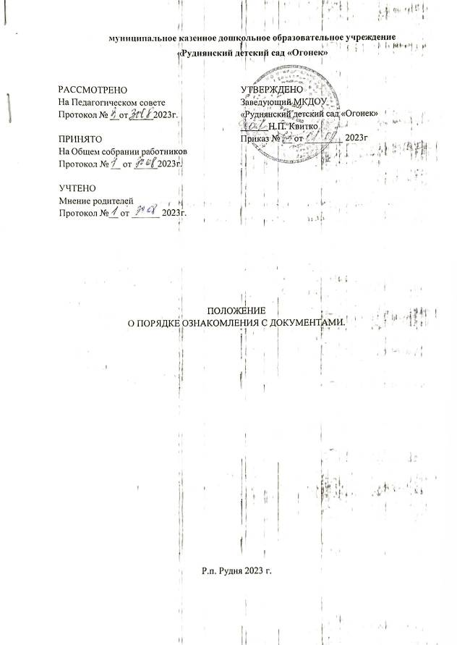1. 1.Общие положения

  - Настоящее Положение о порядке ознакомления с документами (далее - Положение) муниципального казенного дошкольного образовательного учреждения «Руднянский детский сад «Огонек» (далее - ДОУ), устанавливает правила ознакомления с документами образовательной организации.
  - Настоящее Положение разработано в соответствии с:
    - Федеральным законом от 29.12.2012 №273-ФЗ «Об образовании в Российской Федерации» (с изменениями и дополнениями);
    - Министерство Просвещения РФ Приказ от 15 мая 2020 года N 236 «Об утверждении Порядка приема на обучение по образовательным программам дошкольного образования (с изменениями на 8 сентября 2020 года) (редакция, действующая с 1 января 2021 года);
    - Приказом Минобрнауки России от 17.10.2013 г. № 1155 «Об утверждении федерального государственного образовательного стандарта дошкольного образования».

Порядок ознакомления с документами
  - При приёме несовершеннолетнего в ДОУ, последнее обязано ознакомить его родителей (законных представителей) со следующими документами:
    - с уставом;
    - лицензией на осуществление образовательной деятельности;
    - учебно-программной документацией;
    - образовательными программами;
    - правилами внутреннего распорядка;
    - другими документами, регламентирующими организацию и осуществление образовательной деятельности в ДОУ.
  - Копии указанных документов, информация о сроках приема документов размещаются на информационном стенде и официальном сайте ДОУ в сети Интернет.
  - Факт ознакомления родителей (законных представителей) ребенка с уставом, лицензией на осуществление образовательной деятельности, учебно-программной документацией, образовательными программами, Правилами внутреннего распорядка, другими документами, регламентирующими организацию и осуществление образовательной деятельности в ДОУ, фиксируется в заявлении о приеме и заверяется личной подписью родителей (законных представителей) ребенка.
Подписью родителей (законных представителей) ребенка фиксируется также согласие на обработку их персональных данных и персональных данных ребенка в порядке, установленном законодательством РФ.
  - ДОУ размещает на официальном сайте учреждения в информационно- телекоммуникационной сети «Интернет» информацию в соответствии с перечнем сведений, установленных федеральным законодательством, и обеспечивает ее обновление.
  - Сканированные копии правоустанавливающих документов, а также отдельных локальных нормативных актов, затрагивающих интересы воспитанников, вывешиваются в помещении ДОУ, в общедоступном месте на информационных стендах.
  - Распорядительный акт о зачислении ребенка на обучение по образовательной программе дошкольного образования в трехдневный срок после издания размещается на информационном стенде ДОУ и на ее официальном сайте в сети Интернет.

  - В целях своевременного ознакомления участников образовательных отношений с документами, регламентирующими организацию и осуществление образовательной деятельности в ДОУ:
- информация о принятых локальных нормативных актах оглашается на встречах с родителями (законными представителями) воспитанников, работников ДОУ, о чем делается отметка в протоколе встречи;
- руководитель организовывает консультации с участниками образовательных отношений по вопросу применения локальных нормативных актов, регламентирующих организацию и осуществление образовательной деятельности в ДОУ.

Порядок ознакомления с изменениями в документах

  - В случае, если в документы внесены изменения или изданы новые редакции документов родителям (законным представителям) предлагается ознакомиться с копией документа. Факт ознакомления закрепляется подписью в «Листе ознакомления».
  - Копии документов с изменениями, новые документы размещаются в здании на стендах и на сайте образовательной организации.

Заключительные положения.

  - Настоящее Положение вступает в силу с даты его утверждения руководителем ДОУ и действует до принятия нового Положения.
  - Изменения и дополнения, внесенные в настоящее Положение, если иное не установлено, вступают в силу в порядке, предусмотренном для Положения. Изменения и дополнения, внесенные в настоящее Положение, доводятся до сведения указанных в нем лиц не позднее двух недель с момента вступления его в силу.

